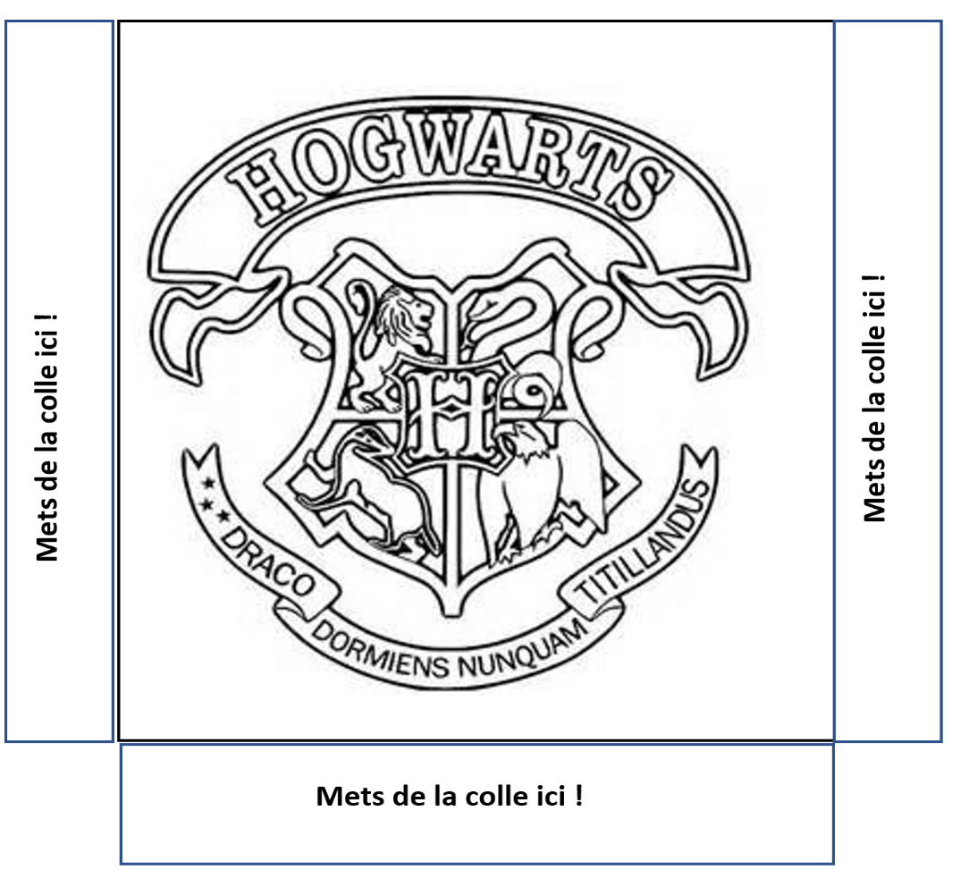
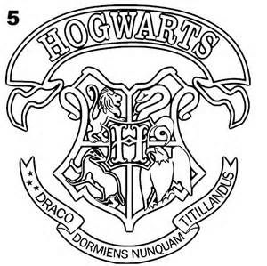
Mets de la colle ici !
Mets de la colle ici !
Mets de la colle ici !

